DOCUMENTO ORIENTADOR -
OFERTA CMSP: NOVO ENSINO MÉDIO

Em 2022, o CMSP assume um papel ainda maior de parceria com o professor da sala de aula. Para isso, teremos dois formatos de oferta, sendo uma centralizada e outra descentralizada.

OFERTA CENTRALIZADA:

A oferta centralizada consiste nas aulas elaboradas pelos professores do CMSP, e tem como intuito contribuir para o desenvolvimento de novas possibilidades para as aulas presenciais através de aulas mediadas por tecnologia.

- Aulas ao vivo mediadas por tecnologia

A disponibilização das aulas ao vivo transmitidas pelo CMSP tem como objetivo apoiar o professor em sala de aula. As aulas ao vivo para o Novo Ensino Médio serão dos seguintes aprofundamentos:
- Meu papel no desenvolvimento sustentável;
- Start! Hora do desafio;
- Corpo, saúde e linguagens;
- Corpo em movimento.

Importante: As aulas ao vivo dos aprofundamentos listados acima acontecerão nos seus respectivos canais no app. Não haverá aulas ao vivo no canal da 2ª série do Ensino Médio.

O professor que desejar poderá acompanhar as aulas ao vivo do CMSP junto com a sua turma. Para tal, a escola deverá ajustar sua grade horária de acordo com as aulas do CMSP, conforme consta nessa planilha.
Pensando na melhor metodologia de uso da aula transmitida pelo Centro de Mídias em sala de aula, a sugestão de estrutura de aula pensada pela equipe técnica da SEDUC é a seguinte:
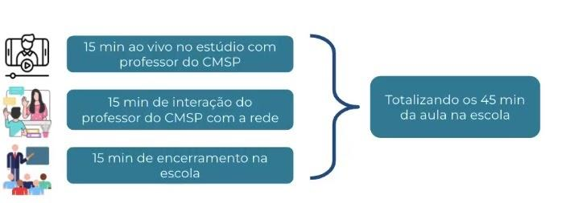
Para apoiar nessa articulação, está sendo disponibilizado ao professor no repositório, com uma semana de antecedência, o Material de Apoio da aula e um roteiro para o professor, indicando o que acontecerá no momento reservado para as atividade de exposição pelo professor de estúdio (15 minutos iniciais) e com uma proposta de atividade a ser desenvolvida durante o momento de interação entre o estúdio e a escola (15 minutos intermediários).
Para além disso, ao final das aulas, o professor do CMSP apresentará uma sugestão de atividade a ser realizada pelo aluno individualmente.

- Aulas inéditas gravadas

As aulas inéditas gravadas contemplarão os demais aprofundamentos curriculares. Elas terão 30 minutos de duração e subirão semanalmente para o repositório.
Assim como nas aulas ao vivo mediadas por tecnologia, as aulas inéditas gravadas contarão com o Material de Apoio da aula e um roteiro para o professor, indicando o que acontecerá no momento de exposição pelo professor de estúdio e com uma proposta de atividade a ser desenvolvida após o término da aula do CSMP, ficando a critério do professor regente sua aplicação ou não.
Ademais, ao final das aulas, tanto no ao vivo quanto no gravado, o professor do CMSP apresentará uma sugestão de atividade a ser realizada pelo aluno individualmente.

O uso dos conteúdos ao vivo ou gravados são opcionais.

OFERTA DESCENTRALIZADA:

A oferta descentralizada consiste nas possibilidades disponíveis para o professor que está atuando em sala de aula. Ela contempla a possibilidade de envio de tarefas por parte do professor da rede para seus respectivos alunos e turmas, conforme consta neste tutorial, e para as turmas de expansão da 1ª e 2ª série, contempla as funcionalidades de gravação de aula e repositório assíncrono.

No contexto do novo ensino médio, as aulas da expansão da 2ª série do diurno e da 1ª e da 2ª série do noturno têm a opção de ser ofertadas pelo CMSP ou presencialmente, conforme previsto no artigo 7º da Resolução SEDUC 97, de 08-10-2021. As escolas que têm turmas das aulas da expansão ministradas pelo CMSP deverão se atentar às orientações apresentadas nos tutoriais deste documento orientador.

- Gravação de aulas

Todos os professores com aulas atribuídas em turmas de expansão terão a funcionalidade de gravar as aulas que forem transmitidas aos seus alunos através do CMSP-Web. Desta maneira, os alunos que não conseguirem acompanhar a aula no formato síncrono, poderão assisti-la de maneira assíncrona. Os professores que tiverem a oferta das suas aulas de expansão via CMSP devem transmitir suas aulas através do aplicativo.
Durante a gravação ficará disponível para o professor visualizar quais alunos estão acompanhando a aula, e ao final da transmissão ele terá acesso a um relatório de frequência, que poderá também ser baixado em formato excel. Além disso, o aluno que assistir no formato assíncrono também terá sua presença computada na SED. Dessa forma, a frequência dos alunos, tanto síncrona quanto assíncrona, irá para SED será exportada automaticamente ao diário de classe. O professor poderá, posteriormente, conferir o preenchimento do Diário de Classe e, se necessário, fazer ajustes.

Para saber mais, acesse o tutorial.

- Repositório Assíncrono

O aluno da 1a e 2a série do ensino médio terá acesso, dentro do seu aplicativo, no canal da turma, a todas as aulas gravadas pelos seus professores. Ele poderá assistir às aulas no formato assíncrono, e o aplicativo automaticamente contabilizará sua presença.

Para saber mais, acesse o tutorial.

